配分： P1共2頁
答對格數 | 1 | 2 | 3 | 4 | 5 | 6 | 7 | 8 | 9 | 10 | 11 | 12 | 13 | 14
分數 | 10 | 20 | 30 | 40 | 50 | 60 | 65 | 70 | 75 | 80 | 85 | 90 | 95 | 100
【1】下列哪些為收斂數列 (A)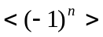(B) 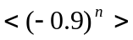 (C) 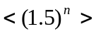 (D) 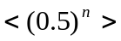 (E) 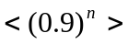

【2】 ＝

【3】求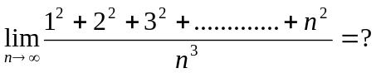

【4】求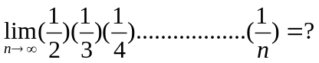

【5】若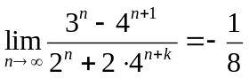，則k =

【6】＝0.9，＝1.1，＝1.01，以及x_{n}＝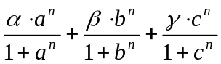，則極限值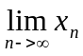＝ 【以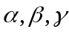表示】

【7】數列<(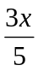)>收斂，∈R，則的範圍為___________

【8】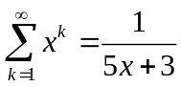，∈R，則為___________

【9】已知無限等比級數和為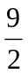，其第二項為 –2，求此級數首項為

【10】化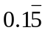為最簡分數

【11】一皮球自離地面10公尺高處落下。首次反彈高度為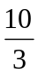公尺，此後每次反彈高度為其前次反彈高度的，則此球到完全靜止前，所經過路徑的總長度為 公尺。

【12】設a與b均為實數。若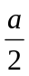+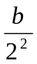+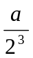+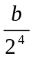+ … +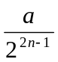+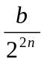+ … = 3，則2 a + b = 。

【13】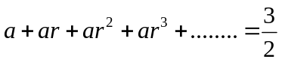且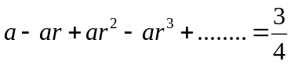，求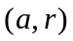＝？
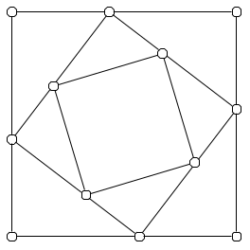
【14】如右圖，一正方形的邊長為a，以3：4的順序內分各邊，再連各分點得第二個正方 形，再以同順序內分第二個正方形各邊，連接各分點得第三個正方形，如此繼續下去，則一切正方形的面積總和為多少？

班級： 3 年 班 座號： 姓名： P2共2頁

配分：
答對格數 | 1 | 2 | 3 | 4 | 5 | 6 | 7 | 8 | 9 | 10 | 11 | 12 | 13 | 14
分數 | 10 | 20 | 30 | 40 | 50 | 60 | 65 | 70 | 75 | 80 | 85 | 90 | 95 | 100

(1) | (2) | (3) | (4) | (5)
BDE  (錯一個給半對) | 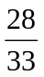 |  | 0 | 2
(6) | (7) | (8) | (9) | (10)
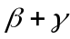 | 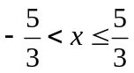  (少等號給半對) |  | 6 | 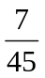
(11) | (12) | (13) | (14)
20 | 9 | 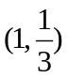  (錯一個給半對) | 